**Урок. ПРО ХЛЕБ И КАШУ.**

**Никулина Наталья Геннадьевна**

**учитель начальных классов**

**МАОУ гимназия №7 «Сибирская»**

**г. Новосибирск**

**Задачи урока:** продолжить знакомство с тем, как растения кормят человека; воспитывать уважение к хлебу, к труду людей, связанному с производством хлеба и других продуктов.  
      **Планируемые достижения учащихся:** усвоить, из чего делают хлеб и каши; научиться различать виды круп.  
      **Оборудование.** *У учителя —* интерактивная доска с презентациями «Про хлеб и каши». *У учащихся —* одноразовые тарелочки; образцы гречневой, пшенной, овсяной и рисовой крупы, ржаной и пшеничный хлеб, колоски ржи и пшеницы, которые до урока должны быть разложены на партах.

**Ход урока**

**- Сейчас вы просмотрите клип, послушаете песню и ответьте, о чём пойдет речь на уроке?**

Музыкальным вступлением к уроку будет мелодия песни «Хлеб всему голова». ПРИЛОЖЕНИЕ №1.

**- Что нового мы узнаем на уроке?**

Д. О хлебе.

**- А что вы уже знаете о хлебе?**

Д. Что он вкусный, полезный и т.д.

**- Что вы еще хотите узнать?**

**- Кто внимательно смотрел клип? О чем еще сегодня будем говорить?**

Д. Каши

**-Что вы знаете о кашах?**

Д. Полезная.

**- Когда так говорят, Каши мало ел?**

Д. О слабых детях!

**- Что вы хотите ещё знать про каши?**

**- А когда обычно едят каша?**

Д. На завтрак.

**- А вы знаете, из чего варят каши?**

Д. Из круп.

**- А хотите узнать какие растения дают нам эти крупы!**

**- Итак, что мы сегодня попытаемся узнать: из чего делают хлеб и каши? Виды круп и хлебов?**

**- Почему так говорят, что «хлеб всему голова?»**

Он питателен, не приедается. (Пословица: «Все приедается. А хлеб нет!»)

**- А кто знает, как получают хлеб? А из каких растений? Из какой муки?**

Д. растений, которые человек садит?

**- А только хлеб мы можем получить из этих растений?**

Д. Нет. Но и крупы.

**- Да. И первые растения, о которых мы поговорим это? Открываем страницу № 69. Пшеница и Рожь.**

**- На столах в гербарии найдите эти растения! Покажите мне пшеницу? А теперь рожь? Сравните 2 колоска. Чем похожи, чем отличаются?**

Д. Колосками и цветом похожи, но разная длина «ость».

**- А на слайде определите, какие растения изображены? Где у меня рожь? А где пшеница?**

**- А одинаковый хлеб ли получают из этих злаков? У вас на столах хлеб, попробуйте его на вкус, запах?**

**- Догадайтесь, из каких зерен сделан первый, белый хлеб, а из каких второй?**

**- А какой хлеб вы чаще едите дома?**

**- Почему?**

**Раньше говорили, что**

**Матушка-рожь**

**Кормит всех сплошь.**

**А пшеница - по выбору.**

Д.Больше садили…..

**- А какой хлеб полезней?**

Для учителя. Дети высказывают свои предположения, после чего учитель сообщает, что погодные условия на большей части нашей страны не очень благоприятны для выращивания пшеницы. Поэтому в старину больше выращивали рожь, а белый пшеничный хлеб считался праздничным, «барским» хлебом. Но и еще на протяжении многих веков социальный статус человека выражался в выборе сорта хлеба. Чем темнее хлеб – тем ниже положение. Это объяснялось тем, что мука высшего сорта производилась только из твердых сортов пшеницы, которую было сложно молоть, следовательно, мельники просили за нее более высокую цену. Сегодня хлебные предпочтения сменили полярность. Тёмные и зерновые сорта хлеба часто ценятся выше белых, как более полезные.

**Материал закрепляется при выполнении задания в рабочей тетради № 1.стр.54**

Что из чего сделано? Соедини стрелками.

ПШЕНИЦА РОЖЬ

РЖАНАЯ МУКА ПШЕНИЧНАЯ МУКА  
БЕЛЫЙ ХЛЕБ ЧЁРНЫЙ ХЛЕБ

**Карточки поднять, кто справился с заданием. У кого получилось. А кто испытал трудности?**

ФИЗМИНУТКА:

**Ветер веет над полями**

**Ветер веет над полями,**

**И качается трава.**

(дети плавно качают руками над головой.)

**Облако плывет над нами,**

**Словно белая гора.**

(Потягивания-руки вверх.)

**Ветер пыль над полем носит.**

**Наклоняются колосья-**

**Вправо-влево, взад-вперед,**

**А потом наоборот.**

(Наклоны вправо-влево, вперёд-назад.)

**Мышки прячутся во ржи.**

**Как увидеть их скажи?**

**В норке прячется полевка.**

**Покажись, скорей, плутовка!**

(Приседания.)

**Мы взбираемся на холм,**

(Ходьба на месте.)

**И немного отдохнем.**

(Дети садятся за парты.)

**- А только ли хлеб делают из пшеницы и ржи?**

**- А что еще?** Кроме хлебобулочных изделий из пшеницы изготавливают манную крупу — её называют «жидкий хлеб» для детей, в которой много витамин, а из ржаной муки — квас.

**- А что человек еще выращивает на полях? Посмотрите на слайды?**

Д. Рис, овес и т.д.

**- Да много растений выращивает человек на полях и пользует зерна? Сейчас остановимся конкретнее на некоторых растениях.**

**Будет появляться слайд, а у вас на столе гербарий. В котором вы должны найти такое растение, определи, что это за растение т.е. название мне сказать и найти его семена, которые человек использует. Ставим семена этого растения у вас в чашечках на само растение, найденное в гербарии.** ПРИЛОЖЕНИЕ №2.

ФОТО: Гречневое поле, гречку

Просовое поле, пшенка

Овёсное поле, овёс

Рисовое поле, рис

Молодцы хорошо поработали.

**- Откройте учебник на стр.№71.**

**- Сопоставляют фотографии каш с рисунками растений.**

**- Но ведь растения не сразу превращаются в каши. Давайте еще раз повторим, что мы берем от каждого растения.**

**- Давайте найдем на с. 70 то, во что они превращаются сначала».**

1. Овсяные хлопья 4. Рисовая крупа

2. Пшено 5. Гречневая крупа

3. Кофейные зёрна 6. Чай

**- Уже из зерен этих растений мы получаем наши каши .**

**- А сейчас проверим, как вы запомнили на интерактивной доске надо сделать такое же задание! По 1 человеку от группы выходим и сопоставляем зерна и растение.** ПРИЛОЖЕНИЕ № 3.

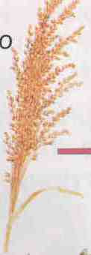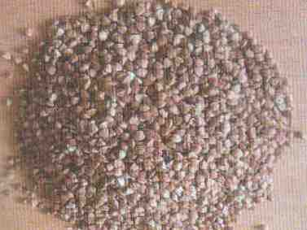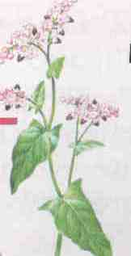  
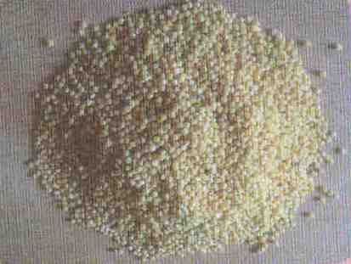

**- Вы верно определили, какие растения нас кормят…**

**- Растение гречиха дает нам гречневую крупу, из которой потом и варят гречневую кашу;**

**- Просо дает пшенную крупу, или пшено;**

**- Овес — овсяные хлопья и т. д.**

**- У какого растения и зерен не совпадают названия?**

Д. «просо — пшено».

**- А почему?**

**- Попробуйте с завязанными глазами угадать, что в тарелках!!!**

Выходит вся группа, и им ставишь тарелочки с зернами или частями растения и они называют, что у каждого. У одного будет рис, у другого просо и т.д.  
**- Закрепление данного материала проводится с помощью заданий № 3 и № 4 в рабочей тетради (с. 55). Их лучше выполнить в парах, а затем коллективно проверить**.

**- Итак, давайте вернёмся к цели, которую ставили в начале урока?**

**- Что мы нового узнали о хлебе?**

**- А о каше?**

**- Что еще хотите узнать? Где мы можем поискать ответы на ненайденные ваши вопросы?**

Д. В книгах или интернете…

**- А теперь внимательно посмотрите на стр. 70 и скажите, о чем мы еще не поговорили?**

Д. О чае и кофе?

**- А что знаете о них?**

**- Что хотите узнать? Вот об этом поговорим на следующем уроке.**

*-* **А теперь оцените свою работу. Для ответа поднимите свои карточки? Хорошо! Молодец! Получилось, но не всё!**